Social Event #0 - Spark-Up: The S in IoT stands for security!
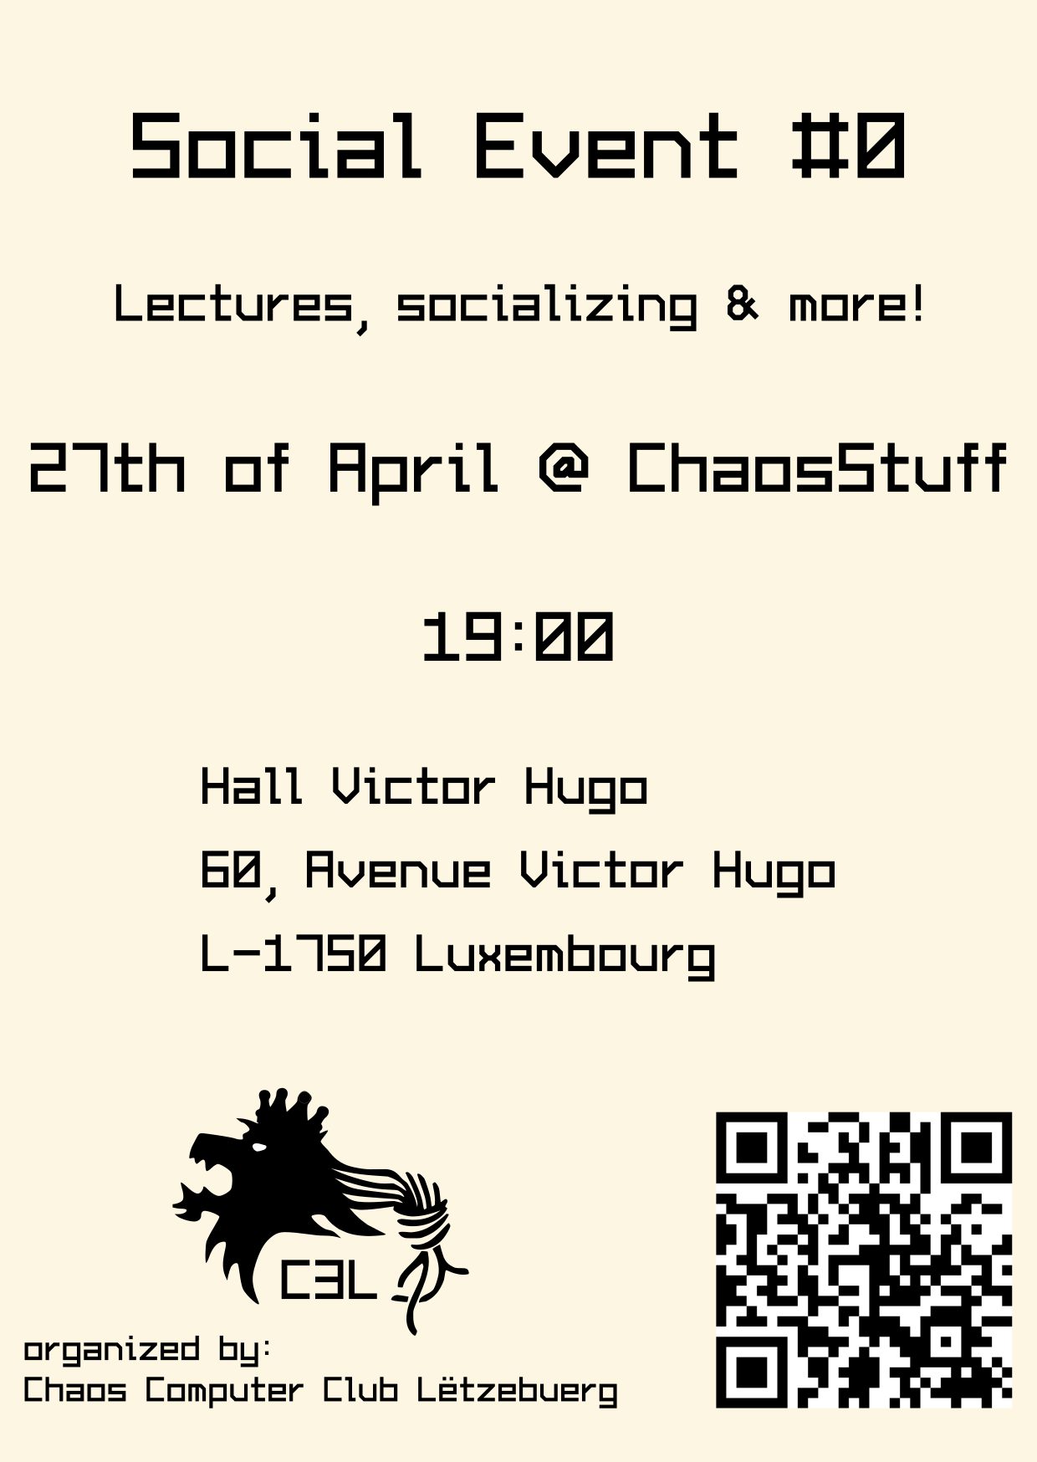
Datum | 27/04/2019 - 19:00
Address | ChaosStuff
Beschreiwung | Virträg, Bekannschaften schleisen & mei!
Kontakt | metalgamer
Participants | deflenken, orimpe, fantawams, staybehind
Eisen éischten Social Event. Kommt laanscht, kuckt d'Virträg un an leiert aner gläich gesënnt Leit kennen.

Virträg
D'Virträg fänken geint 20:00 un.
Titel | Sprooch | Virtragshaaler | Folien | Obnahm
Introduction to MQTT: A machine-to-machine connectivity protocol | LB | metalgamer | PDF | Youtube
Introducing KiCad: Creating PCBs as easy as it gets | LB | fantawams | N/A | Youtube
Technical standards for IoT (and standardization in Luxembourg) | LB | staybehind | N/A | Youtube

Aftermath
Et gett Tschunk.

Videos

